LECTIO III (TERTIA) Η ΠΕΡΙΠΕΤΕΙΑ ΤΗΣ ΑΝΔΡΟΜΕΔΑΣ

Cēpheus et Cassiope Andromedam filiam habent. Cassiope, suberba formā suā, cum Nymphis se comparat. Neptūnus irātus ad oram Aethiopiae urget beluam marīnam, quae incolis nocet. Oraculum incolis respondet: “ regia hostia deo placet!” Tum Cēpheus Andromedam ad scopulum adligat; belua ad Andromedam se movet. repente Perseus calceis pennātis advolat; puellam videt et stupet formā puellae. Perseus hastā beluam delet et Andromedam liberat. Cēpheus, Cassiope et incolae Aethiopiae valde gaudent.

Μετάφραση
O Κηφέας και η Κασσιόπη την Ανδρομέδα κόρη έχουν. Η Κασσιόπη, περήφανη για την ομορφιά της με τις Νηρηίδες συγκρίνει τον εαυτό της (ή συγκρίνεται). Ο Ποσειδώνας οργισμένος στην ακτή της Αιθιοπίας στέλνει θαλάσσιο κήτος, το οποίο βλάπτει τους κατοίκους. Το μαντείο απαντά στους κατοίκους «βασιλικό σφάγιο αρέσει στο θεό». Τότε ο Κηφέας την Ανδρομέδα δένει σε βράχο. Το κήτος προς την Ανδρομέδα κινείται. Ξαφνικά ο Περσέας σπεύδει με τα φτερωτά υποδήματα. Την κοπέλα βλέπει και θαμπώνεται από την ομορφιά της κοπέλας. Ο Περσέας σκοτώνει το κήτος με το δόρυ και την Ανδρομέδα ελευθερώνει. Ο Κηφέας, η Κασσιόπη και οι κάτοικοι της Αιθιοπίας πάρα πολύ χαίρονται.

Ερμηνευτικές παρατηρήσεις: Α)Αφού διαβάσετε και το εισαγωγικό σημείωμα να απαντήσετε στις παρακάτω ερωτήσεις, παραπέμποντας, όπου χρειάζεται, στο κείμενο. Β) Να επισκεφτείτε την ηλεκτρονική μας τάξη και να κάνετε την αντίστοιχη άσκηση κατανόησης
- Ποια είναι τα πρόσωπα που αναφέρονται στο παρακάτω κείμενο και ποιες οι μεταξύ τους σχέσεις;
- Πώς νιώθει ο Ποσειδώνας για την Κασσιόπη και γιατί; Πώς αντιδρά και τι νομίζετε ότι θέλει να πετύχει με αυτό τον τρόπο;
- Ποιος ο ρόλος του Περσέα στην εξέλιξη των γεγονότων;
- Το κείμενο του σχολικού εγχειριδίου δεν περιλαμβάνει όλη την υπόθεση του μύθου και κυρίως, δεν αναφέρεται στο στοιχείο της μεταμόρφωσης, που ήταν εκείνο που έκανε τον ποιητή να τον συμπεριλάβει στο έργο του «Μεταμορφώσεις». Ποιος-α ή ποιοι μεταμορφώθηκαν τελικά και σε τι; Θα μπορούσε να δοθεί ορθολογική ερμηνεία των μεταμορφώσεων; (Διαβάστε εδώ ολόκληρο τον μύθο).
- Γιατί νομίζετε ότι η ιστορία της Ανδρομέδας τράβηξε το ενδιαφέρον ποιητών και απλών ανθρώπων; Τι εντυπωσίασε εσάς περισσότερο;
- Τι ήταν οι « Μεταμορφώσεις» του Οβιδίου και ποια η απήχησή τους στην εποχή τους και μεταγενέστερα; Συμβουλευτείτε το κεφάλαιο « 7. Δώρο χριστουγεννιάτικο, ποίημα» από το « Η Ρώμη και ο κόσμος της» (ιδίως τα υπο-κεφάλαια: 7.3, 7.4, 7.5) για να απαντήσετε.
- Πώς οι πίνακες που ακολουθούν επιβεβαιώνουν τον χαρακτηρισμό του Παπαγγελή: «Τους μύθους τους γέννησε η πλούσια ελληνική φαντασία· αλλά η Ευρώπη και ο κόσμος όλος τους έμαθε διαβάζοντας τις Μεταμορφώσεις του Οβίδιου.»
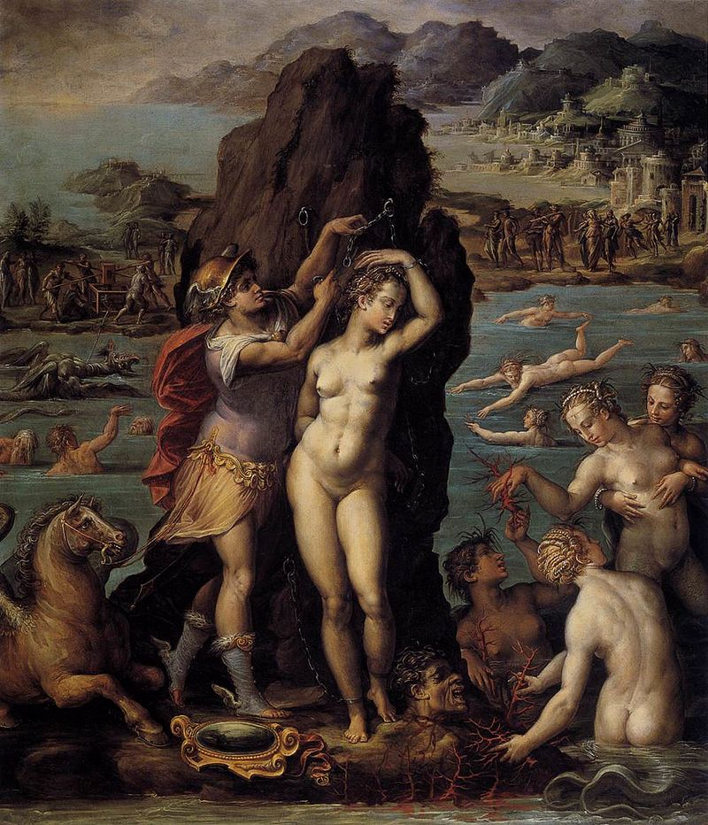 | Η Ανδρομέδα του Giorgio Vasari (1770-72),Παλάτσο Βέκιο, Φλωρεντία
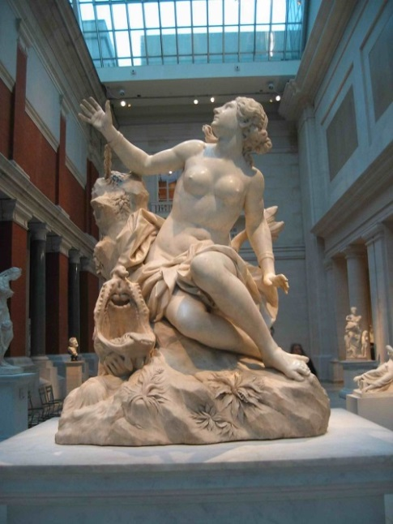 | Άγαλμα της Ανδρομέδας του Ντομένικο Γκουίντι
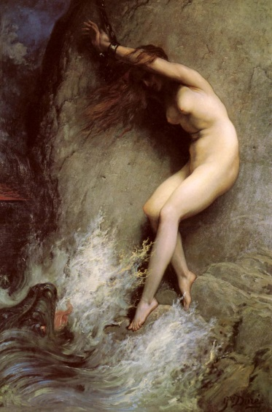 | Η Ανδρομέδα (1869) του Γκυστάβ Ντορέ

Συντακτικές παρατηρήσεις
- Η κτητική αντωνυμία suus-a-um και η προσωπική αντωνυμία se (γ’ προσώπου, ενικού και πληθυντικού) εκφράζουν κανονικά αυτοπάθεια. Αναφέρονται δηλαδή είτε στο υποκείμενο της πρότασης στην οποία βρίσκονται (ευθεία ή άμεση αυτοπάθεια: belua ad Andromedam se movet), είτε στο υποκείμενο της κύριας πρότασης ενώ βρίσκονται σε δευτερεύουσα (πλάγια αυτοπάθεια).
Για να εκφράσουμε κτήση χωρίς αυτοπάθεια στο γ’ πρόσωπο χρησιμοποιούμε τις πλάγιες πτώσεις της δεικτικής αντωνυμίας is, ea, id
pater suus = ο πατέρας του ίδιου
pater eius = ο πατέρας του
- Στα λατινικά δεν υπάρχει αυτοπαθής αντωνυμία για το α’ και β’ πρόσωπο. Στη θέση της χρησιμοποιούμε τις πλάγιες πτώσεις της προσωπικής αντωνυμίας α’ και β’ προσώπου, π.χ. amo te= σε αγαπώ, amas te=αγαπάς τον εαυτό σου.

Λεξιλόγιο

Ρηματα
Α’ | Comparo –comparavi – comparatum – comparāre  Adligo – adligavi – adligatum- adligāre  Advolo – advolavi – advolatum – advolāre  Libero – liberavi – liberatum - liberāre | Συγκρίνω  Δένω σε κάτι  Καταφθάνω πετώντας  ελευθερώνω
Β’ | Habeo – habui- habitum – habēre  Urgeo – ursi - - urgēre  Noceo – nocui – nocitum – nocēre  Respondeo – respondi – responsum – respondēre  Placeo – placui – placitum – placēre  Moveo – movi – motum – movēre  Video – vidi – visum – vidēre  Stupeo – stupui - -stupēre  Deleo – delevi – deletum – delēre  Gaudeo – - gavisus sum – gaudēre (ημιαποθετικό) | Έχω, θεωρώ  Στέλνω  Βλάπτω  Απαντώ  Αρέσω  Κινώ  Βλέπω  Θαμπώνομαι  Καταστρέφω,σκοτώνω  χαίρομαι

Ουσιαστικα
1^{η} κλίση | 2^{η} κλίση |  | 3^{η} κλίση
Cassiope-es (θ): Κασσιόπη  Andromeda-ae(θ):Ανδρομέδα  filia-ae (θ): κορη  forma-ae (θ): ομορφιά  Nympha-ae (θ): Νύμφη (πληθ)  ora-ae (θ): ακτή  Aethiopia-ae (θ): Αιθιοπία  belua-ae (θ): κήτος  incola-ae (α):κάτοικος  hostia-ae (θ):σφάγιο  puella-ae (θ): κοπέλα  hasta-ae (θ): δόρυ | Cepheus-i (α):Κηφέας  Neptunus-i(α):Ποσειδώνας  oraculum-i (ουδ): μαντείο  deus-i (α): θεός  scopulus-i (α): βράχος  calceus-i (α): παπούτσι  Perseus-i (α): Περσέας |  | Dido-Didonis (θ): Διδώ
Επιθετα  2^{ης} κλίσης  suberbus–a-um: υπερήφανος  iratus-irata-iratum: οργισμένος  marinus-marina-marinum: θαλάσσιος  regius-a-um: βασιλικός  pennatus-a-um: φτερωτός |  | Αντωνυμίες  suus-a-um: (κτητ., γ’ προσώπου, για έναν και πολλούς κτήτορες): δικος του/τους  qui-quae-quod (αναφορική): ο οποίος

Προθεσεις  cum + αφαιρ.(πάντα)=(συνήθως)συνοδεία  ad + αιτιατ.= κατεύθυνση προς | Επιρρηματα  tum (χρόνου): τότε  repente (τρόπου, χρόνου) = ξαφνικά  valde (ποσού) =πάρα πολύ

βλέπε:
1^{η}, 2^{η} κλίση ουσ.
δευτερόκλιτα επίθετα
Α’, Β’ συζυγία
προσωπ., κτητ. αντ.

ΑΣΚΗΣΕΙΣ:

- Να γράψετε τη γενική, τη δοτική και την κλητική ενικού και πληθυντικού των ουσιαστικών: oram, scopulum, calceis, filiam, deo
Γενική ενικού | Δοτική ενικού | Κλητική εν. | Γεν. πληθ. | Δοτ. πληθ. | Κλητ. πληθ.

- Να γίνει γραμματική αναγνώριση στους παρακάτω τύπους:
incolis: .......................................................... hasta: ………..…………………………………………………..
videt: ……………………………………………………… habent: …………………………………………………………..

- « regia hostia deo placet»: Να μεταφέρετε την πρόταση στον άλλο αριθμό.
……………………………………………………………………………………………………………….

- Να γράψετε το γ´ ενικό και το α´ πληθυντικό της οριστικής του ενεστώτα των ρημάτων:
urget ..................... .............................
gaudent ...................... ............................
liberat ....................... .............................

- Για κάθε ένα από τα παρακάτω ρήματα να γίνει χρονική αντικατάσταση στο πρόσωπο που δίνεται:
 | habent:  α’εν. | respondet:  β’εν. | adligat:  γ’εν. | videt:  α’ πληθ. | stupet:  β’ πληθ. | liberat:  γ’πληθ.
Praes.
Imperf.
Futur.
Perfect.
Plusq.
Fut. Ex.

- Να χαρακτηρίσετε συντακτικά τις λέξεις:
Filiam .....................
Iratus .......................
Deo ........................
Ad scopulum ..........................
Valde ...............................

- Nα γίνει πλήρης συντακτική ανάλυση στις προτάσεις:
Repente Perseus calceis pennatis advolat; puellam videt et stupet forma puellae.

- Mε τις οµάδες λέξεων που σας δίνονται να κατασκευάσετε ισάριθµες αποδεκτές προτάσεις, αφού τοποθετήσετε την κάθε λέξη στον κατάλληλο τύπο και στην κατάλληλη θέση:
α) Aethiopia, ad, Neptunus, ora, urgeo, belua.
β) Perseus, denique, navigo, Aethiopia, in.
γ) Belua, hasta, Perseus, deleo.
δ) Hostia, Neptunus, placeo, regius.
ε) Calceus, advolo, pennatus, repente, Perseus.

Nα εξετάσετε αν οι παρακάτω προτάσεις ανταποκρίνονται στο νόηµα του
κειµένου και να σηµειώσετε την ένδειξη X στο οικείο πλαίσιο: Σωστό Λάθος
α) Perseus adversam fortunam Andromedae deplorat.  
β) Andromeda filia Cephei est.  
γ) Andromeda superba forma sua est.  
δ) Neptunus ad oram Aethiopiae beluam marinam urget.  
ε) Venti pontum turbant et Perseum ad oram Aethiopiae
portant.  
στ) Oraculum incolis Italiae respondet: «Hostia deis placet.»  
ζ) Cepheus et Cassiope filiam non habent.  
η) Perseus calceis pennatis advolat, videt Andromedam et forma puellae stupet.  
θ) Andromeda filia Aeneae est.  
ι) Andromeda cum Nymphis se comparat.  
ια) Cepheus iratus Cassiopen ad scopulum adligat.  
ιβ) Perseus beluam delet et Andromedam liberat.  

Singularis Nom. Cepheus Perseus Cassiope Andromede Andromeda Gen. Cephei, Cepheos Persei, os Cassiopes Andromedes, Andromedae Dat. Cepheo Perseo Cassiopae Andromedae Acc. Cepheum, Cephea Perseum, a Cassiopen Andromeden,an, Andromedam Voc. Cepheu Perseu Cassiope Andromede, Andromeda Abl. Cepheo Perseo Cassiope/a Andromede, Andromeda

